
新聞稿

華芸科技獨家推出全功能 NAS 行動版管理 App AiMaster

ASUSTOR推出行動裝置專用的 AiMaster 創新改革版，優先為 Android 使用者提供業界首創四步驟完成 NAS 系統初始化、硬碟設定、 及安裝應用程式等創新功能，落實科技人性化，實現無 PC 環境的友善使用體驗。

台灣，台北，2015 年 02 月 11 日 - 創新領導網路儲存設備 (NAS) 廠商華芸科技 (ASUSTOR Inc.) 今日宣布為旗下 NAS 系列推出界業首創的行動裝置應用程式 AiMaster 創新改革版，透過此新版本的 AiMaster，ASUSTOR NAS 用戶將可透過行動裝置找到 NAS 並對系統進行初始化安裝 及設定磁碟陣列 (RAID)等基本設定，並且可直接在 AiMaster 中安裝 NAS所需應用程式，此外，用戶並可於 AiMaster 中串連相關的行動裝置應用程式使用，無論是找檔案、看照片、聽音樂，或是監控影像，都能讓在點指之間完成，為無 PC 的使用環境更上一層新體驗。

ASUSTOR 提供有多款行動裝置專用的應用程式，讓 NAS 用戶可依功能別來搭配使用。所有的 Apps 都提供 Cloud ID、Host IP、以及自動搜尋三種連線方式，讓用戶可在區網或從世界各地遠端連回專屬的雲端 NAS；另外也提供 HTTPS 加密連線以及密碼鎖 (Passcode) 的設定，讓每次連線及傳輸更加安心，個人隱私更受保護。AiMaster 可說是行動版的 ADM，藉由 AiMaster，用戶即可隨時掌握多台雲端NAS 狀況，進行核心系統的管理包含查看系統資訊與資源使用狀態、調閱事件紀錄、管理線上使用者、進行USB 單鍵備份以及執行資料備份與還原、啟用或停用各項系統服務、瀏覽App Central、管理 NAS 使用者的存取權限、及自訂 AiMaster 桌布。值得一提的，AiMaster 提供網路喚醒、找尋 NAS 及訊息推播功能，有利於 IT 人員於機房環境集中設備管理並能及時掌握系統狀態。

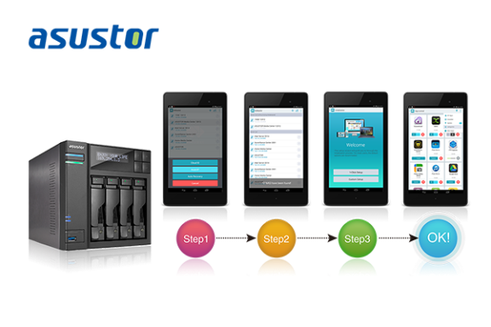

華芸科技產品經理蘇威全表示：「以往傳統 NAS 設定安裝步驟十分複雜，讓許多用戶望而卻步，ASUSTOR NAS 打破使用門檻，讓用戶透過手機就可立即設定、啟用NAS，不再侷限於 PC 端的操作，享受一氣呵成的私有雲架設及管理。我們相信 AiMaster 將是最好用的NAS 管理 APP。」

AiMaster 提供 Android 用戶優先體驗，iOS 用戶專用的 AiMaster預計於 Q2 上架

有關詳細產品資訊，請至官網查詢：http://www.asustor.com.tw/
敎學影片：http://youtu.be/5ZATeOwnalA

關於華芸科技
華芸科技 (ASUSTOR Inc.) 正式成立於 2011 年 8 月，是由華碩電腦 (ASUSTeK Computer Inc.) 所直接投資成立的公司。專注於網路儲存裝置 (NAS) 的設計及相關軟體與硬體的研發及整合，目標是將品牌推向國際，並成為全球儲存設備上的領導廠商。
媒體連絡：marketing@asustor.com

© 2012-2015 ASUSTOR Inc. ASUSTOR and all other ASUSTOR product names are trademarks or registered trademarks of ASUSTOR Inc. All other product and company names mentioned herein are the trademarks of their respective owners.
Unsubscribe Privacy Policy

